Міністерство освіти і науки України
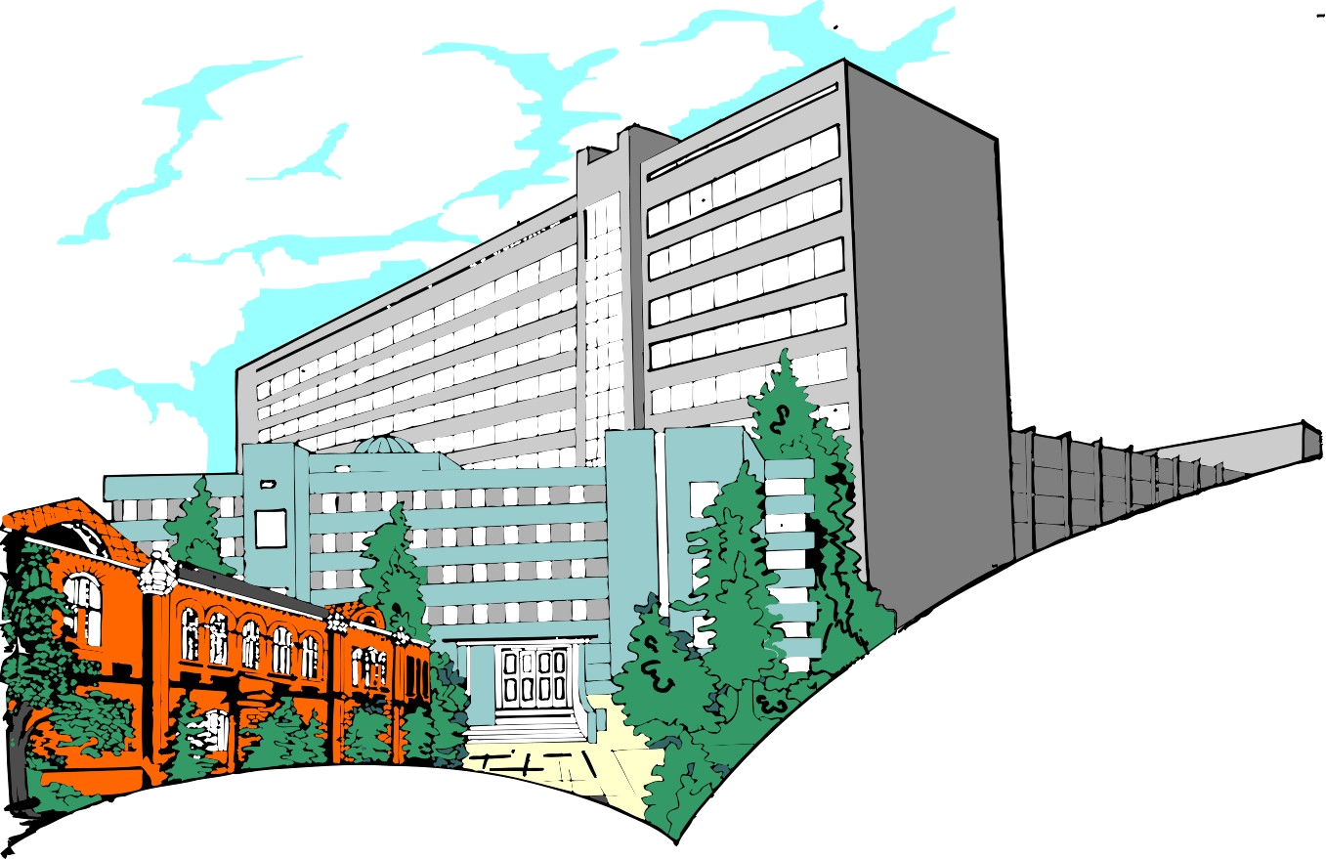 | 
Херсонський державний університет | Чорноморський державний університет імені П.Могили

ІНФОРМАЦІЙНИЙ ЛИСТ №1
Вельмишановні колеги !
Запрошуємо Вас прийняти участь у роботі Міжнародної заочної науково-практичної конференції «Проблеми, досягнення та перспективи розвитку медико-біологічних і спортивних наук» 21-23 грудня 2015 р., Херсон – Миколаїв, Україна.
До участі в конференції запрошуються аспіранти, здобувачі, докторанти, наукові співробітники, студенти (тільки в співавторстві з науковим керівником).
Приймаються роботи, присвячені широкому колу проблем біології, медицини, олімпійського та професійного спорту.
Форми участі у конференції: заочна участь (розміщення статей на сайті кафедри біології людини та імунології Херсонського державного університету - http://www.kspu.edu/Default.aspx), та у пілотному випуску журналу «Сучасні проблеми медицини, біології та спорту». Журналу будуть присвоєні коди ISBN, УДК та ББК.

Мови конференції – українська, російська, англійська.

Умови участі: Для участі в конференції необхідно пройти наступні кроки:
Відправити до 1 грудня 2015 р. на електронну пошту svetlana_danilch@mail.ru наступні файли:
- Текст статті (оформлені згідно вимог). У назві файлу Word із статтею вказати прізвище першого автора.
- Заявку за запропонованою реєстраційною формою (зверніть увагу, що співавтори заповнюють одну заявку).

Просимо звернути увагу (!)

A. Секретаріат обов'язково надішле підтвердження про отримання Ваших матеріалів протягом доби.
B. У разі неотримання підтвердження просимо звернутися до секретаріату.
Напрямки конференції:
Конференція проводиться в трьох базових напрямках:
Напрямок 1: «Біологічні науки»
Напрямок 2: «Медичні науки»
Напрямок 3: «Фізкультура і спорт»

Оргкомітет конференції:
Доктор біологічних наук, професор
кафедри біології людини та імунології
Херсонського державного університету
Зав’ялов Володимир Петрович
(0552)32-67-17
(066)115-13-49

Чернозуб Андрій Анатолійович
Кандидат наук з фізичного виховання та спорту,
доцент кафедри олімпійського і професійного спорту
Чорноморського державного університету ім. Петра Могили
(097) 8786373

Кандидат біологічних наук, доцент
завідувач кафедри біології людини та імунології
Херсонського державного університету
Гасюк Олена Миколаївна
(організаційні питання)
(0552)32-67-17
(066)115-13-49

Кандидат медичних наук, доцент
Данильченко Світлана Іванівна
(питання щодо публікації статей)
( 095) 691 50 32 , ( 098) 305 25 77
(093) 488 03 03

Вимоги до оформлення статей в журналі
«Сучасні проблеми медицини, біології та спорту»

Прохання – статті подавати тільки в електронному вигляді!
До друку приймаються наукові статті російською, українською та англійською мовами, які містять такі необхідні елементи:
- Шифр УДК; назва статті; ініціали та прізвища авторів (кількість авторів однієї статті не повинна перевищувати п’яти осіб); назва установи та місто.
- № держ. реєстрації НДР та її назва (фрагментом якої є стаття)
- Вступ.
- Мета дослідження.
- Об’єкт і методи дослідження.
- Результати досліджень та їх обговорення.
- Висновки.
- Перспективи подальших досліджень.
- Список літератури. Складається в алфавітному порядку, оформлення – згідно вимог ДАКу.
- Реферати (резюме) російською, (українською мовами - обсягом 0,5 стор. кожен та ключовими словами. Резюме англійською мовою – 2 сторінки

Поля: зліва і справа 2,5 см, зверху і знизу 3,0 см. Текст друкується через 1,5 інтервали. Таблиці, графіки і мікрофотографії розміщуються на сторінках статті по тексту.

Вартість 1 сторінки публікації – 15 гривень.
Після рецензування статті авторам буде надіслано розрахунковий рахунок та суму до сплати.

E - mail: svetlana danilch@mail.ru з зазначенням «Херсон-конференція»
Контактні телефони: (095) 691-50-32; (098) 305 25 77, (093) 488 03 03

Доцент Данильченко Світлана Іванівна

АНКЕТА УЧАСТИКА
науково-практичної конференції з міжнародною участю «Проблеми, досягнення та перспективи розвитку медико-біологічних і спортивних наук» (Херсон - Миколаїв, 21-23 грудня 2015 р.)
Прізвище, ім’я, по батькові
Місце роботи
Посада
Науковий ступінь
Вчене звання
Секція конференції
Адреса для переписки
Контактні телефони
E - mail

